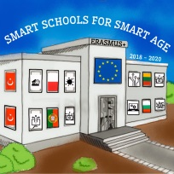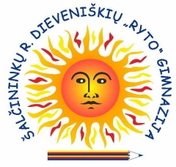

Tarptautinis Erasmus+ projektas ,,Smart school for smart age” Portugalijoje

Įgyvendindami tarptautinį Erasmus+ projektą „Išmanioji mokykla išmaniam amžiui“(„Smart school for smart age“) siekiame ugdyti projekte dalyvaujančių mokinių tarpkultūrines, lingvistines, informacinių technologijų naudojimo matematikos, literatūros, tikybos pamokose kompetencijas, panaudoti skirtingų kultūrų gerąją mokymosi patirtį, gerinti bendravimo bei bendradarbiavimo įgūdžius daugiakultūrinėje aplinkoje.
Birželio 14-18 d. susitikome virtualiai Portugalijoje, Espozende António Correia Oliveira mokykloje. Čia susitiko projekto partneriai iš Lietuvos, Bulgarijos, Turkijos, Lenkijos. Apgailestavome, kad į šį susitikimą negalėjome nuvykti, nes tai paskutinis susitikimas ir projekto pabaiga.
Kaip kiekvienam susitikimui ruošėmės, nes turėjome namų darbą- pristatyti savo šalies religines šventes. Projekte dalyvaujančios katalikiškos šalys net trys, todėl teko pagalvoti ką pasirinkti, kad nesikartotume. Pasitarę su komanda nusprendėme, kad kitose šalyse gal nėra labai žinomos ir švenčiamos Joninės bei Užgavėnės. Komanda pasidalino darbais ir paruošė pristatymus.
Pirmąją susitikimo dieną komandos susipažino, pasidžiaugė senais draugais ir keliavo virtualiai po mokyklą. Dienos pabaigoje pasitikrino, kaip įsidėmėjo informaciją.
Antrą dieną šalys pristatė savo regionines religinės šventės. Visi buvo originalūs, nes pristatė tik jų regionams būdingas šventes, apie kurias yra mažai informacijos viešoje erdvėje. Po pietų vyko virtuali ekskursija po klasikinės senovės paminklą „Castro de S. Lourenço“. Pakeliavę atlikome testuką, kuris patikrino istorines, o tuo pačiu ir anglų kalbos, žinias.
Trečiadienį virtualiai keliavome po Porto miestą – antrąjį svarbiausią Portugalijos miestą. Sužinojome, kuo jis svarbus Portugalijos kultūrai ir menui bei atlikome testą- mokiniai užpildė „Google“ formą.
Ketvirtadienį laukė virtuali ekskursija po Bragos miestą - portugalų religinį centrą, o po pietų mokiniai žaidė matematikos stalo žaidimą, kurį sukūrė portugalų komanda.
Paskutinę dieną klausėmės paskaitos apie vietinį portugalų rašytoją Manuelį de Boaventurą, susipažinome su tradiciniais patiekalais bei patys kepėme žinomiausią portugalų desertą ,,Pastel de nata“. Dienos pabaigoje įsivertinome ir aptarėme susitikimą.
Džiaugiamės, kad galėjome bent virtualiai bendrauti, susipažinti su kita kultūra ir, kaip visada, pristatyti save, savo vertybes ir gebėjimą dirbti su informacinėmis technologijomis.

.

